
活動報告表
活動名稱 | 身障生陳生個案會議
活動日期 | 107年10月03日 | 活動地點 | 閱覽室
活動對象 | 輔導室 | 參加人數 | 21人
活動成效 | 身障生陳生個案會議
活動照片
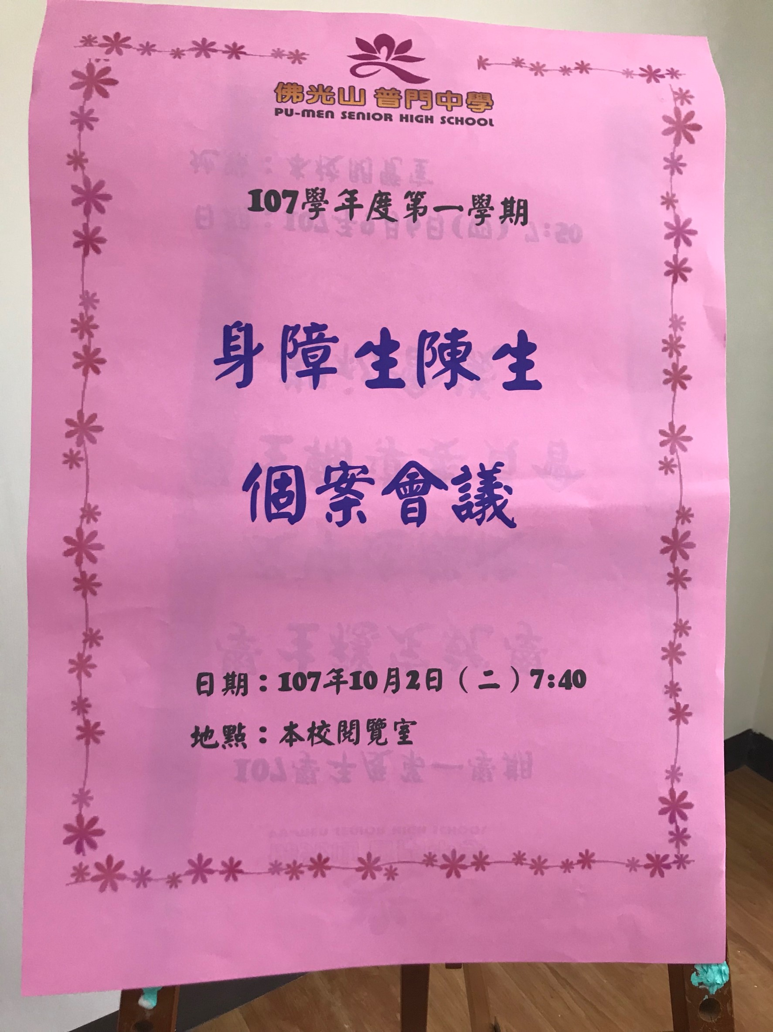
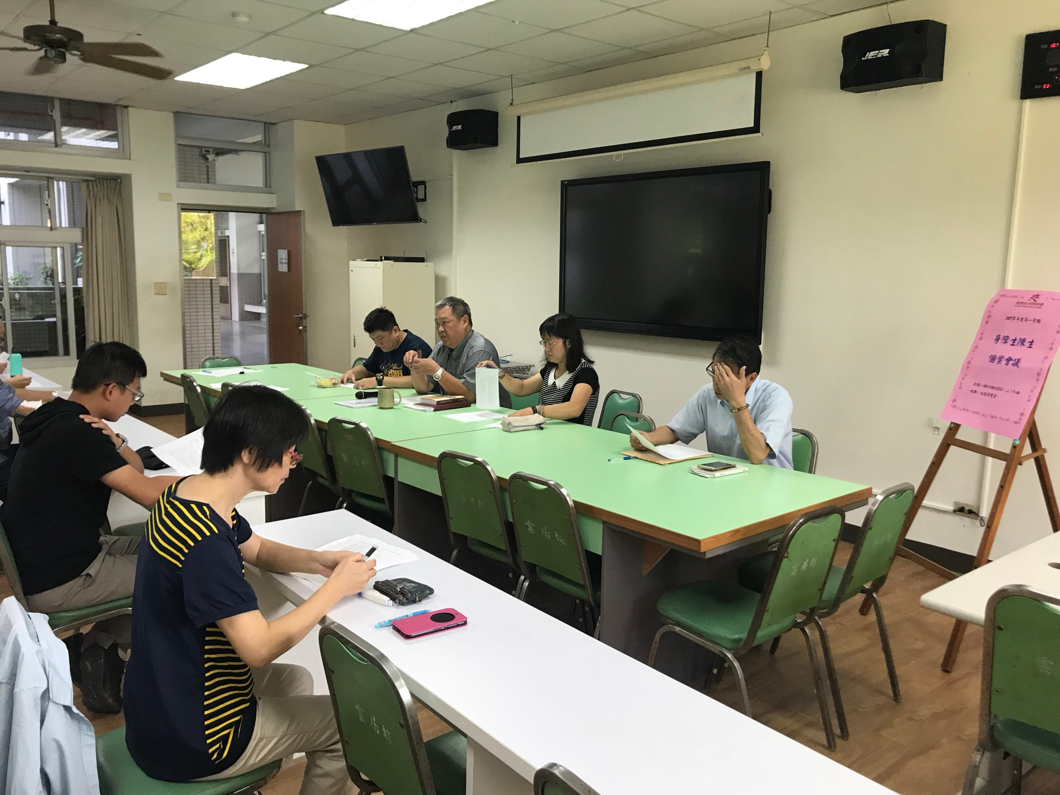

活動照片
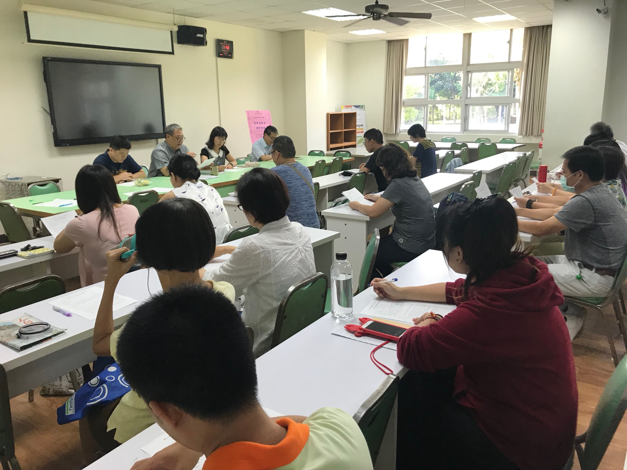
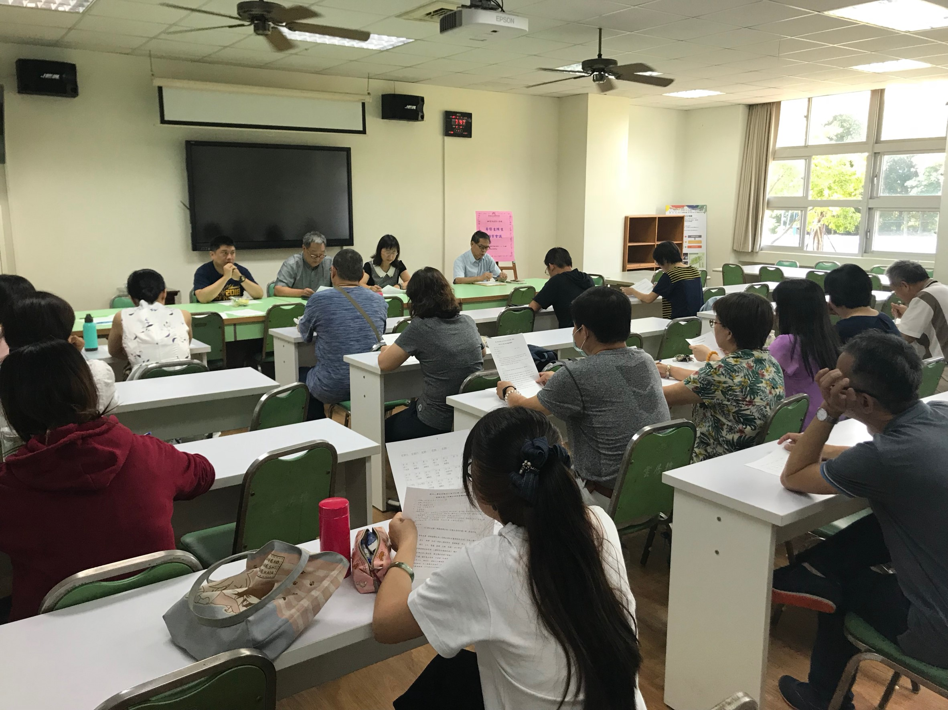

活動照片
